COMISIÓN EDILICIA DE
IGUALDAD DE GÉNERO
PRIMER INFORME ANUAL 2024-2025



INTEGRANTES:
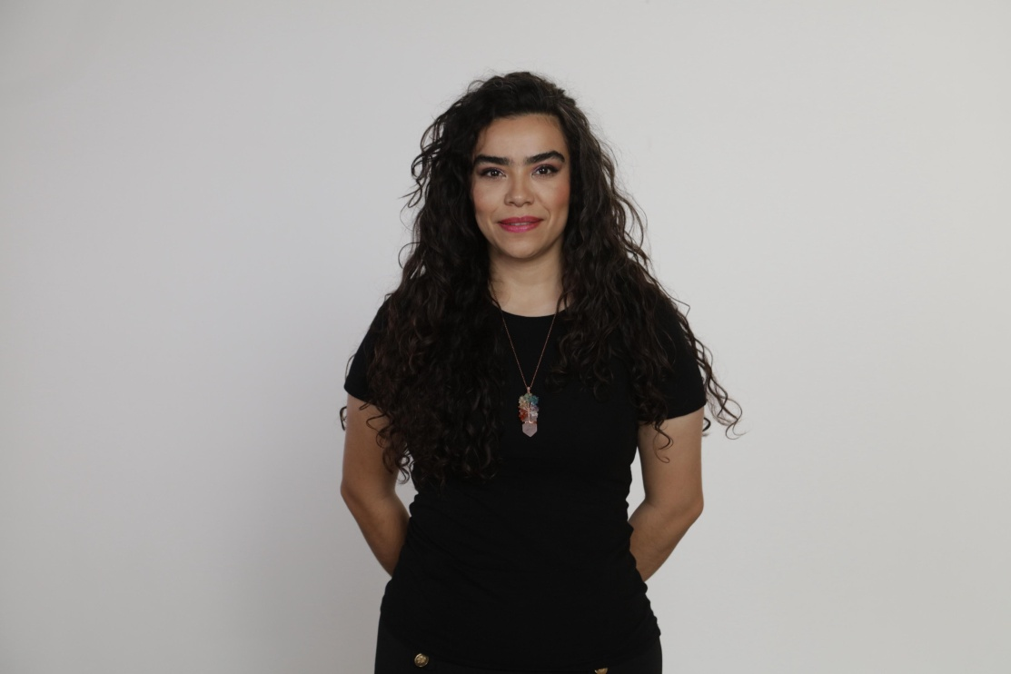

C. ALEJANDRA CONTRERAS HERNANDEZ.
PRESIDENTA
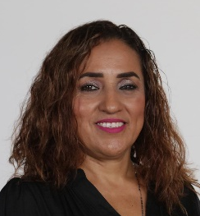
C. MARCELA MARTÍNEZ LEAL
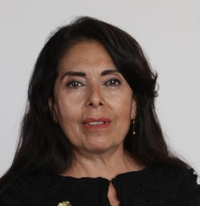
VOCAL

C. BERTHA ALICIA CASTELLANOS SALCEDO

VOCAL

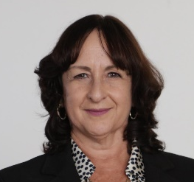

C. SILVIA ILIANA VILLARRUEL GUTIÉRREZ
VOCAL

COMISIÓN CONVOCADA:
IGUALDAD DE GÉNERO
TIPO DE SESIÓN:
SESIÓN DE INSTALACIÓN
FECHA DE SESION:
09 DE OCTUBRE DE 2024
HORARIO:
11:15 ONCE HORAS CON QUINCE MINUTOS.
ORDEN DEL DÍA:
1. Lista de Asistencia y verificación del quórum legal.
2. Toma de protesta de Ley de los integrantes que conforman la comisión Edilicia de Igualdad de Género e Instalación de la misma.
3. Lectura y aprobación del orden del día.
4. Asuntos varios.
5. Clausura de la sesión.

RESUMEN:
Los integrantes de la comisión edilicia se reunieron para la toma de protesta de los integrantes a su vez se realiza la instalación de la misma.
LINK CONVOCATORIA Y ACTA DE SESIÓN:
https://transparencia.ocotlan.gob.mx/Igualdad_2427
LINK LISTA DE ASISTENCIA Y SENTIDO DE LAS VOTACIONES: https://transparencia.ocotlan.gob.mx/estad%C3%ADsticas-de-las-reuniones-de-cabildo#overlay-context=articulo-15

COMISIÓN CONVOCADA:
IGUALDAD DE GÉNERO
TIPO DE SESIÓN:
PRIMERA SESIÓN ORDINARIA
FECHA DE SESION:
25 DE NOVIEMBRE DE 2024
HORARIO:
09:36 NUEVE HORAS CON TREINTA Y SEIS MUNUTOS.
ORDEN DEL DÍA:
- Lista de Asistencia y verificación del quórum legal.
- Lectura y aprobación del orden del día y dispensa de los documentos previamente entregados.
- Aprobación del contenido del acta de la comisión edilicia de Igualdad de Género fecha 09 de octubre 2024.
- Presentación del Plan de Trabajo Anual 2024-2025 de la comisión edilicia de Igualdad de Género.
- Asuntos varios.
- Clausura de la sesión.

RESUMEN:
La C. Alejandra Contreras Hernández; Presidenta de la Comisión, procedió al desahogo de la Presentación del Plan de Trabajo Anual 2024-2025 de la comisión edilicia de Igualdad de Género. Se les hizo de forma digital el plan de trabajo, así mismo como la aprobación del contenido del acta del 09 de octubre del 2024.
LINK CONVOCATORIA Y ACTA DE SESIÓN:
https://transparencia.ocotlan.gob.mx/Igualdad_2427
LINK LISTA DE ASISTENCIA Y SENTIDO DE LAS VOTACIONES: https://transparencia.ocotlan.gob.mx/estad%C3%ADsticas-de-las-reuniones-de-cabildo#overlay-context=articulo-15

COMISIÓN CONVOCADA:
IGUALDAD DE GÉNERO
TIPO DE SESIÓN:
SEGUNDA SESIÓN ORDINARIA
FECHA DE SESION:
13 DE DICIEMBRE DE 2024
HORARIO:
13:11 TRECE HORAS CON ONCE MINUTOS.

ORDEN DEL DÍA:
- Lista de Asistencia y verificación del quórum legal.
- Lectura y aprobación del orden del día y dispensa de los documentos previamente entregados.
- Aprobación del contenido del acta de la comisión edilicia de Igualdad de Género fecha 25 de noviembre del 2024.
- Presentación de informe de actividades y proyectos por la Delegada de la Procuraduría de Protección de Niñas, Niños, y Adolescentes del Municipio de Ocotlán, Jalisco, y Coordinadora de la Unidad de Atención de Violencia Familiar
- Asuntos varios.
- Clausura de la sesión.

RESUMEN:
En Ocotlán contamos con la Procuraduría de Protección de Niñas, Niños y Adolescentes, cuya labor principal es restituir los derechos de la niñez y atender situaciones de vulneración. Su función no es resolver directamente los casos, sino gestionar, canalizar y trabajar en coordinación con instancias como la comisaría, código violeta, registro civil, fiscalía y otras dependencias.
El trabajo exige un equipo multidisciplinario —psicología, trabajo social, jurídico—, pero actualmente los recursos son limitados frente a la alta demanda de un municipio de más de 118 mil habitantes. Se realizan acompañamientos a fiscalía y juzgados para evitar la revictimización, además de atender traslados costosos incluso fuera del municipio.
Entre las principales carencias están: pruebas psicológicas y médicas de alto costo, transporte, personal suficiente, así como el fortalecimiento de programas de familias adoptivas y de acogida. También se trabaja en coordinación con la unidad de atención a violencia familiar, aunque aún no se cuenta con un albergue como tal.
Para 2025, la Procuraduría tiene un plan de trabajo con talleres de prevención de violencia, acompañamientos, visitas domiciliarias, recreación para pupilos y eventos como el Día Naranja y actividades de inclusión. Se solicita el apoyo de regidores y autoridades para cubrir estas necesidades, ya que se trata de un tema delicado que requiere recursos, compromiso y sensibilidad.
LINK CONVOCATORIA Y ACTA DE SESIÓN:
https://transparencia.ocotlan.gob.mx/Igualdad_2427
LINK LISTA DE ASISTENCIA Y SENTIDO DE LAS VOTACIONES: https://transparencia.ocotlan.gob.mx/estad%C3%ADsticas-de-las-reuniones-de-cabildo#overlay-context=articulo-15

COMISIÓN CONVOCADA:
IGUALDAD DE GÉNERO
TIPO DE SESIÓN:
TERCERA SESION ORDINARIA
FECHA DE SESION:
14 DE ENERO DE 2025
HORARIO:
10:03 DIEZ HORAS CON TRES MINUTOS.
ORDEN DEL DÍA:
- Lista de Asistencia y verificación del quórum legal.
- Lectura y aprobación del orden del día y dispensa de los documentos previamente entregados.
- Aprobación del contenido del acta de la comisión edilicia de Igualdad de Género fecha 13 de diciembre de 2024.
- Cuenta de asuntos turnados a la comisión.
- Asuntos varios.
- Clausura de la sesión.

RESUMEN:
Menciono la presidenta de la comisión: se les hace de su conocimiento a los integrantes de la comisión edilicia que por el momento no se cuenta con asuntos turnados a dicha comisión así como que no existía asunto alguno que expresar
LINK CONVOCATORIA Y ACTA DE SESIÓN:
https://transparencia.ocotlan.gob.mx/Igualdad_2427
LINK LISTA DE ASISTENCIA Y SENTIDO DE LAS VOTACIONES: https://transparencia.ocotlan.gob.mx/estad%C3%ADsticas-de-las-reuniones-de-cabildo#overlay-context=articulo-15

COMISIÓN CONVOCADA:
IGUALDAD DE GÉNERO
TIPO DE SESIÓN:
CUARTA SESION ORDINARIA
FECHA DE SESION:
11 DE FEBRERO DE 2025
HORARIO:
09:39 NUEVE HORAS CON TREINTA Y NUEVE MINUTOS
ORDEN DEL DÍA:
- Lista de Asistencia y verificación del quórum legal.
- Lectura y aprobación del orden del día y dispensa de los documentos previamente entregados.
- Aprobación del contenido del acta de la comisión edilicia de Igualdad de Género fecha 14 de enero del año 2025 dos mil veinticinco.
- Presentación de informe respecto al estado que guarda la dependencia.
- Asuntos varios.
- Clausura de la sesión.

RESUMEN:
La C. Alejandra Contreras Hernández; Presidenta de la Comisión, procedió al desahogo del cuarto punto del día; Presentación de informe respecto al estado que guarda la dependencia del Instituto de la Mujer. Mencionarles que estamos a espera que se nombre a la o el nuevo titular del instituto de la mujer y posteriormente dar a conocer las necesidades que se tienen y posteriormente crear propuestas de proyectos de colaboración.
LINK CONVOCATORIA Y ACTA DE SESIÓN:
https://transparencia.ocotlan.gob.mx/Igualdad_2427
LINK LISTA DE ASISTENCIA Y SENTIDO DE LAS VOTACIONES: https://transparencia.ocotlan.gob.mx/estad%C3%ADsticas-de-las-reuniones-de-cabildo#overlay-context=articulo-15

COMISIÓN CONVOCADA:
IGUALDAD DE GÉNERO
TIPO DE SESIÓN:
QUINTA SESION ORDINARIA
FECHA DE SESION:
20 DE MARZO 2025
HORARIO:
09:38 NUEVE HORAS CON TREINTA Y OCHO MINUTOS.
ORDEN DEL DÍA:
- Lista de Asistencia y verificación del quórum legal.
- Lectura y aprobación del orden del día y dispensa de los documentos previamente entregados.
- Aprobación del contenido del acta de la comisión edilicia de Igualdad de Género fecha 11 de febrero del año 2025 dos mil veinticinco.
- Presentación de informe respecto al estado que guarda el Instituto de la Mujer.
- Asuntos varios.
- Clausura de la sesión.

RESUMEN:
En la sesión se informó sobre el Centro Comunitario del Carmen, donde actualmente se gestionan recursos y se busca la participación en el programa Barrios de Paz, el cual contempla tres vertientes de apoyo con un monto aproximado de 350 mil pesos cada una, lo que podría sumar más de un millón si se aprueban los proyectos. Estos recursos permitirían capacitaciones, equipamiento, mobiliario y actividades de prevención, especialmente enfocadas en temas como violencia y abuso sexual.
Las y los regidores coincidieron en la importancia de aprovechar al máximo las instalaciones, que cuentan con amplios espacios deportivos y culturales, proponiendo talleres diversos para mujeres, jóvenes y adultos mayores, así como la posibilidad de descentralizar actividades de la Casa de la Cultura.
También se planteó la necesidad de apoyar a madres solteras, con ideas como impulsar talleres productivos e incluso explorar a futuro la creación de una guardería, aunque se reconoció que por normativas e infraestructura sería complicado en el corto plazo. Sin embargo, se dejó abierta la intención de “sembrar la semillita” para considerarlo en próximos presupuestos.
En conclusión, el Centro Comunitario representa una gran oportunidad para generar espacios de capacitación, recreación y apoyo social, con el compromiso de trabajar en conjunto para que los programas lleguen a las familias más vulnerables de Ocotlán.

LINK CONVOCATORIA Y ACTA DE SESIÓN:
https://transparencia.ocotlan.gob.mx/Igualdad_2427
LINK LISTA DE ASISTENCIA Y SENTIDO DE LAS VOTACIONES: https://transparencia.ocotlan.gob.mx/estad%C3%ADsticas-de-las-reuniones-de-cabildo#overlay-context=articulo-15

COMISIÓN CONVOCADA:
IGUALDAD DE GÉNERO
TIPO DE SESIÓN:
SEXTA SESION ORDINARIA
FECHA DE SESION:
07 DE ABRIL DE 2025
HORARIO:
10:00 DIEZ HORAS CON CERO MINUTOS
ORDEN DEL DÍA:
- Lista de Asistencia y verificación del quórum legal.
- Lectura y aprobación del orden del día y dispensa de los documentos previamente entregados.
- Aprobación del contenido del acta de la comisión edilicia de Igualdad de Género fecha 20 de marzo del año 2025 dos mil veinticinco.
- Asuntos varios.
- Clausura de la sesión.

RESUMEN:
Menciono la presidenta de la comisión: se les hace de su conocimiento a los integrantes de la comisión edilicia que por el momento no se cuenta con asuntos varios que expresar.
LINK CONVOCATORIA Y ACTA DE SESIÓN:
https://transparencia.ocotlan.gob.mx/Igualdad_2427
LINK LISTA DE ASISTENCIA Y SENTIDO DE LAS VOTACIONES: https://transparencia.ocotlan.gob.mx/estad%C3%ADsticas-de-las-reuniones-de-cabildo#overlay-context=articulo-15

COMISIÓN CONVOCADA:
IGUALDAD DE GÉNERO
TIPO DE SESIÓN:
SEPTIMA SESION ORDINARIA
FECHA DE SESION:
15 DE MAYO DE 2025
HORARIO:
13:31 TRECE HORAS CON TREINTA MINUTOS.
ORDEN DEL DÍA:
- Lista de Asistencia y verificación del quórum legal.
- Lectura y aprobación del orden del día y dispensa de los documentos previamente entregados.
- Aprobación del contenido del acta de la comisión edilicia de Igualdad de Género fecha 07 de abril del año 2025 dos mil veinticinco.
- Informe de resultados de Barrios de Paz por parte del Instituto Municipal de la Mujer.
- Asuntos varios.
- Clausura de la sesión.

RESUMEN:
-C. Grecia Sarahí Zúñiga Aguilar es un informe desde el día que yo tomé la dirección a la fecha, mencionarles que de las tres subvertientes que se habían metido en el programa de barrios de paz, nos autorizaron únicamente dos, que fue el de educando para la igualdad y el de Creativ, la cantidad les especifiqué, son trescientos cinco mil, por cada subvertiente, en este caso nos aprobaron dos, creo que ya les había comentado que esto es para el tema de talleres y capacitaciones en diferentes escuelas y por ahí también vamos a tener un acercamiento con diferentes instituciones para invitarlas a formar parte de este programa, igual les desglosé también los eventos que hemos tenido, inicié con el de 8M, posteriormente estamos manejando dos programas también del gobierno del estado, igual de esto no les compartí copia pero se las puedo hacer llegar, igual, les platico sí, es el de lucha como niña, que es para niñas y adolescentes de seis a diecisiete años, igual con este, he trabajado de la mano con la regidora y con el regidor Edwin por el tema de la comisión de educación, hemos estado visitando las escuelas para invitarlas a hacer el pre-registro porque es personal y el otro es de la menstruación digna, que es para darles material a las escuelas en tema de toallas sanitarias y copa menstrual.

LINK CONVOCATORIA Y ACTA DE SESIÓN:
https://transparencia.ocotlan.gob.mx/Igualdad_2427
LINK LISTA DE ASISTENCIA Y SENTIDO DE LAS VOTACIONES: https://transparencia.ocotlan.gob.mx/estad%C3%ADsticas-de-las-reuniones-de-cabildo#overlay-context=articulo-15

COMISIÓN CONVOCADA:
IGUALDAD DE GÉNERO
TIPO DE SESIÓN:
OCTAVA SESION ORDINARIA
FECHA DE SESION:
13 DE JUNIO DEL 2025
HORARIO:
09:40 NUEVE HORAS CON CUARENTA MINUTOS
ORDEN DEL DÍA:
- Lista de Asistencia y verificación del quórum legal.
- Lectura y aprobación del orden del día y dispensa de los documentos previamente entregados.
- Aprobación del contenido del acta de la comisión edilicia de Igualdad de Género fecha 07 de abril del año 2025 dos mil veinticinco.
- Informe de resultados de Barrios de Paz por parte del Instituto Municipal de la Mujer.
- Asuntos varios.
- Clausura de la sesión.

RESUMEN:
La C. Alejandra Contreras Hernández; Presidenta de la Comisión, procedió al desahogo del cuarto punto del día; Entrega de informe de resultados del Programa Fuerza Mujeres, aquí tengo el informe por parte de la directora Grecia Sarahí Zúñiga Aguilar, Titular del Instituto de la Mujer, el pasado 06 de junio de la presente anualidad, se llevó a cabo el registro presencial del programa denominado “fuerza mujeres” donde fueron atendidas en las instalaciones de la cancha de usos múltiples, ubicada en calle malecón, en el centro de esta ciudad, diversas mujeres de la región Ciénega. Cabe de mencionar que las mujeres que acudieron ya contaban con un pre-registro que realizaron previamente en la página que designo la secretaria de igualdad sustantiva entre mujeres y hombres (SISEMH). Es importante resaltar que este Programa es suma importancia para el apoyo a las mujeres pretenden realizar un emprendimiento o que cuentan con algún negocio y quieren incrementar sus herramientas de apoyos. Por parte le informo que el mismo día se llevó a cabo una capacitación que fue impartida por personal se la secretaria de igualdad sustantiva entre mujeres y hombres (SISEMH) y en donde su servidora tuvo a bien realizar formal invitación a la comisión edilicia que usted preside, dicha capacitación fue muy productiva y dinámica ya que la misma no fue solo dirigida hacia las mujeres, sino que también participaron hombres y se generó conciencia respecto a la importancia de actuar con igualdad de género.
LINK CONVOCATORIA Y ACTA DE SESIÓN:
https://transparencia.ocotlan.gob.mx/Igualdad_2427
LINK LISTA DE ASISTENCIA Y SENTIDO DE LAS VOTACIONES: https://transparencia.ocotlan.gob.mx/estad%C3%ADsticas-de-las-reuniones-de-cabildo#overlay-context=articulo-15

COMISIÓN CONVOCADA:
IGUALDAD DE GÉNERO
TIPO DE SESIÓN:
NOVENA SESION ORDINARIA
FECHA DE SESION:
17 DE JULIO DEL 2025
HORARIO:
09:21 NUEVE HORAS CON VEINTIUN MINUTOS
ORDEN DEL DÍA:
- Lista de Asistencia y verificación del quórum legal.
- Lectura y aprobación del orden del día y dispensa de los documentos previamente entregados.
- Aprobación del contenido del acta de la comisión edilicia de Igualdad de Género fecha 13 de junio del año 2025 dos mil veinticinco.
- Asuntos varios.
- Clausura de la sesión.

RESUMEN:
Aprobación del contenido del acta de la comisión edilicia de Igualdad de Género fecha 13 de junio del año 2025 dos mil veinticinco.
LINK CONVOCATORIA Y ACTA DE SESIÓN:
https://transparencia.ocotlan.gob.mx/Igualdad_2427
LINK LISTA DE ASISTENCIA Y SENTIDO DE LAS VOTACIONES: https://transparencia.ocotlan.gob.mx/estad%C3%ADsticas-de-las-reuniones-de-cabildo#overlay-context=articulo-15

COMISIÓN CONVOCADA:
IGUALDAD DE GÉNERO
TIPO DE SESIÓN:
DECIMA SESION ORDINARIA
FECHA DE SESION:
12 DE AGOSTO DEL 2025
HORARIO:
09:39 NUEVE HORAS CON TREINTA Y NUEVE MINUTOS.
ORDEN DEL DÍA:

- Lista de Asistencia y verificación del quórum legal.
- Lectura y aprobación del orden del día y dispensa de los documentos previamente entregados.
- Aprobación del contenido del acta de la comisión edilicia de Igualdad de Género fecha 12 de Agosto del año 2025 dos mil veinticinco.
- Asuntos varios.
- Clausura de la sesión.

RESUMEN:
Aprobación del contenido del acta de la comisión edilicia de Igualdad de Género fecha 12 de Agosto del año 2025 dos mil veinticinco.
LINK CONVOCATORIA Y ACTA DE SESIÓN:
https://transparencia.ocotlan.gob.mx/Igualdad_2427
LINK LISTA DE ASISTENCIA Y SENTIDO DE LAS VOTACIONES: https://transparencia.ocotlan.gob.mx/estad%C3%ADsticas-de-las-reuniones-de-cabildo#overlay-context=articulo-15

ATENTAMENTE
OCOTLÁN, JALISCO A SU FECHA DE PRESENTACIÓN
“2025, AÑO DE LA ESCARAMUZA CHARRA EN OCOTLÁN, JALISCO”

_______________________________
C. ALEJANDRA CONTRERAS HERNÁNDEZ
PRESIDENTA

_______________________________
C. MARCELA MARTÍNEZ LEAL
VOCAL

_______________________________
C. BERTHA ALICIA CASTELLANOS SALCEDO
VOCAL

_______________________________
C. SILVIA ILIANA VILLARROEL GUTIÉRREZ
VOCAL

